MOÇÃO Nº 60/2021

Manifesta apelo ao Excelentíssimo Senhor Prefeito Municipal, quanto à limpeza, roçagem do mato, na academia ao ar livre, na área de lazer localizada na Rua Aguas da Prata, no Bairro São Joaquim.

Senhor Presidente,
Senhores Vereadores,

CONSIDERANDO que, a área de lazer supracitada é muito frequentada pelos moradores do bairro, e oferece opções de lazer aos moradores, pois possui um parquinho pista de caminhada e uma academia ao ar livre;

CONSIDERANDO que, com a presença do mato alto, esta fazendo com que os usuários deixem de frequentar, devido ao incomodo e perigo de bichos peçonhentos;

CONSIDERANDO que, este Vereador esteve no local e pode comprovar que a área citada esta necessitando com uma certa urgência os serviços de Roçagem e limpeza. Como mostra foto abaixo.

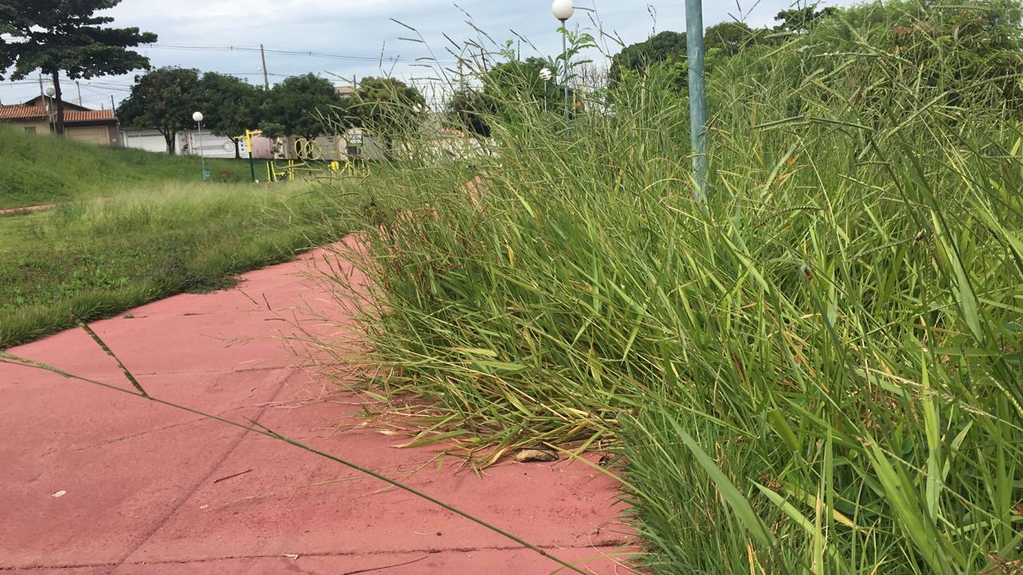

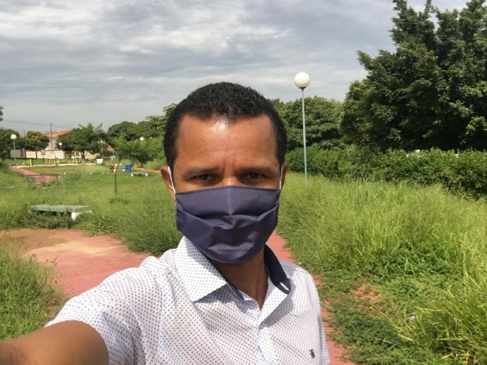

Ante o exposto e nos termos do Capítulo IV do Regimento Interno desta Casa de Leis, a CÂMARA MUNICIPAL DE SANTA BÁRBARA D’OESTE, ESTADO DE SÃO PAULO, quanto à limpeza, roçagem do mato, na área de lazer localizada na Rua Aguas da Prata, no Bairro São Joaquim, neste município.

Plenário “Dr. Tancredo Neves”, em 26 de janeiro de 2.021.

JESUS
Valdenor de Jesus G. Fonseca

-Vereador-

